Fórmula 1 en Qatar
05 días / 04 noches

Llegadas: Salida única, 26 de Noviembre 2026

Día 1. 26 de noviembre. Llegada a Doha, Qatar
A su llegada a Doha, un representante los recibirá y los trasladará en vehículo privado al hotel. Check-in a partir de las 14:00 hrs. Alojamiento.

Día 2. 27 de noviembre. (Tour de Doha medio día)
Desayuno. Por la mañana, recepción en el lobby, para así ser recogidos por nuestro guía de habla hispana e iniciar un tour de medio día. Embarcaremos en un fascinante recorrido por la vibrante capital de Qatar, donde la modernidad y la tradición se entrelazan armoniosamente. Comenzaremos explorando el impresionante distrito de West Bay, con sus imponentes rascacielos y arquitectura vanguardista. Luego visitaremos Katara Cultural Village, un epicentro del arte y la cultura qatarí. Nuestra siguiente parada será en The Pearl-Qatar, una isla artificial de lujo con puertos deportivos de estilo mediterráneo, exclusivos hoteles, boutiques de alta gama y restaurantes de primer nivel. Finalizaremos nuestro recorrido en el encantador Souq Waqif, un bazar tradicional donde podrán perderse entre callejones llenos de color, aromas especiados y artesanía local. Aquí encontrarán desde textiles y perfumes árabes hasta souvenirs únicos. Regreso al hotel y tarde libre para disfrutar a su gusto. Alojamiento

Día 3. 28 de noviembre. (Fórmula 1 con entradas y traslados)
Desayuno. Mañana libre para actividades opcionales. A la hora indicada, recepción en el lobby del hotel para trasladarnos al Circuito Internacional de Lusail, para disfrutar del Grand Premio de Qatar. Al finalizar la carrera nos dirigiremos de regreso al hotel en Doha. Alojamiento.

Día 4. 29 de noviembre. (Fórmula 1 con entradas y traslados)
Desayuno. Mañana libre para actividades opcionales. A la hora indicada, recepción en el lobby del hotel para trasladarnos al Circuito Internacional de Lusail, para disfrutar del Grand Premio de Qatar. Al finalizar la carrera nos dirigiremos de regreso al hotel en Doha. Alojamiento.

Día 5. 30 de noviembre. Salida de Doha, Qatar
Desayuno. Check-out a las 12:00 horas. A la hora indicada, seremos trasladados en vehículo privado al Aeropuerto Internacional de Doha, para así abordar su vuelo de regreso.

FIN DE NUESTROS SERVICIOS

JULIÁ TOURS INCLUYE:

- Traslados aeropuerto – hotel – aeropuerto en servicio privado (solo conductor habla inglesa)
- 04 noches de alojamiento en Doha con desayuno buffet
- Traslados en compartido (solo conductor de habla inglesa) día 27 y 28 a la carrera de la F1 en Qatar
- Tickets por 02 días de carrera de la Fórmula 1 (Categoría T3 o T16 Grand Stand) * sujeto a disponibilidad
- Tour de Doha en compartido con guía de habla hispana
- Seguro básico de asistencia en viaje

NO INCLUYE
- Vuelos internacionales
- Excursiones opcionales
- Bebidas en las comidas mencionadas
- Ningún servicio no especificado
- Gastos personales
- Propinas

TARIFA EN USD POR PERSONA
SERVICIOS TERRESTRES EXCLUSIVAMENTE | (MÍNIMO 2 PASAJEROS)
SALIDA ÚNICA: 26 AL 30 NOVIEMBRE, 2026
CATEGORÍA | DOBLE | TRIPLE | SENCILLA
PRIMERA | 1699 | 1671 | 2205
SUPERIOR | 1753 | 1726 | 2288
NO HAY TARIFA ESPECIAL PARA MENOR
TARIFAS SUJETAS A DISPONIBILIDAD Y CAMBIO SIN PREVIO AVISO

***Para garantizar la reserva y las entradas al evento es necesario anticipo del 60%.
***Las entradas al evento no son reembolsables y una vez emitidas no pueden ser canceladas.

HOTELES PREVISTOS O SIMILARES
CATEGORÍA | CIUDADES | HOTEL
DOHA | PRIMERA | Rivera Rayhaan Rotana 4* o similar
DOHA | SUPERIOR | Abesq Doha 5* o similar

MAPA UBICACIÓN ENTRADAS PREVISTAS T3 Y T16:

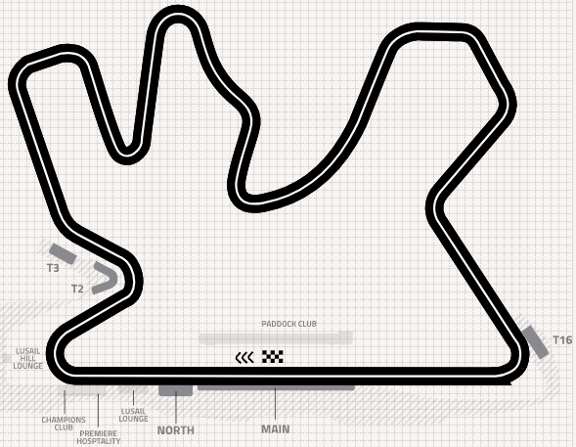

NOTAS IMPORTANTES:
MEXICANOS NO REQUIEREN VISA

- Es responsabilidad del pasajero contar con pasaporte vigente, así como visados, vacunas y requisitos necesarios para realizar su viaje.
- El orden de los servicios podría variar según disponibilidad aérea y/o terrestre.
- Recomendamos viajar bajo la cobertura de una póliza de Seguro más amplia. Su ejecutivo de Juliá Tours puede informarle.
- Existen impuestos locales que se pagan directo en los aeropuertos, puede ser a la llegada o a la salida del destino.
- Algunos hoteles cobran un resort fee que el pasajero deberá pagar en destino.
El horario estándar del check in 15:00hrs y el check out 11:00hrs.
- La siguiente cotización no implica reserva ni bloqueo de lugares. Todas las tarifas están sujetas a disponibilidad al momento de realizar la reserva en firme dependiendo de la disponibilidad existente.
- Los traslados están considerados en horario diurno y para un mínimo de dos personas, en horario nocturno (22hrs - 06hrs) y/o viajando un solo pasajero se deberá pagar un suplemento.

